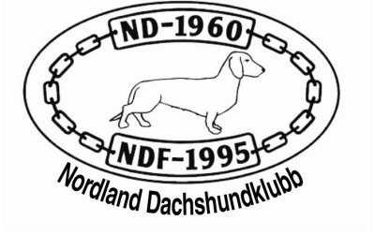

Årsmøte
Lørdag 24. februar 2024 kl. 16.00
Bodø, Thon Hotell Nordlys.
Etter årsmøtet kommer Marit Sand Knudsen og holder kurs/foredrag om trening og rehabilitering.
SAKSLISTE:
Sak 1 Godkjenning av innkalling
Sak 2 Valg av møteleder
Sak 3 Valg av referent
Sak 4 Valg av to personer til å undertegne protokollen
Sak 5 Årsberetning
Sak 6 Regnskap
Sak 7 Budsjett
Sak 8 Aktivitetsplan 2024
Sak 9 Innmeldte saker

Sak 10 Valg (styre, valgkomite og revisor)
Leder | Kristin Pedersen | Ikke på valg
Nestleder | Hilde Grethe Karlsen | På valg
Styremedlem | Kate Solvær | Ikke på valg
Styremedlem | Trond Løkås | På valg
Styremedlem | Eirik Dambakken | På valg
1 Varamedlem | Per-Terje Marthinsen | På valg
2 Varamedlem | Synne Halsan | På valg
Revisor | Roger Johansen | På valg
Vara revisor | Randi Lillealter | På valg
Valgkomite | Mary Nygård Bergheim | På valg
Valgkomite | Kine Guttormsen | På valg
Valgkomite | Ann Kristin Overrein | På valg
Valgkomite vara | Ann Karin Michalsen | På valg

Sak 11 Utmerkelser

Kandidater til styret sendes
mary_bergheim@hotmail.com innen fredag 26. januar

Saker til årsmøtet sendes
nordland@dachshundklubb.no innen fredag 26. januar
Vi skal selvfølgelig også kåre NDHK`s beste
Drevhund
Sporhund
Utstillingshund
Resultater sendes nordland@dachshundklubb.no innen fredag 26. januar
Vel møtt

